报告信息公开简报表
第 1 页 共 1 页
用人（建设）单位情况 | 名称 | 云南昊龙实业集团乐红铅锌采选有限公司（选矿厂）
用人（建设）单位情况 | 地理位置 | 云南省昭通市鲁甸县乐红镇乐红村
用人（建设）单位情况 | 联系人 | 马豪峰、虎恩莲
职业卫生技术服务  类型 |  | 职业病危害预评价□ 职业病危害控制效果评价□  职业病危害因素检测□ 职业病危害现状评价 ☑
技术服务项目组人员 | 项目负责人 |  | 王忠平
技术服务项目组人员 | 现场  调查 | 专业人员 | 王忠平、丁曦
技术服务项目组人员 | 现场  调查 | 时间 | 2023.08.29-2023.08-30
技术服务项目组人员 | 现场采样/检测 | 专业人员 | 王忠平、普逢贵、王忠松、丁曦
技术服务项目组人员 | 现场采样/检测 | 时间 | 2023.08.29-2023.08.31
技术服务项目组人员 | 实验室检验分析人 |  | 崔显虎，胡曦丹，杨超，周美荣，冯艳量
技术服务项目组人员 | 检测/评价报告编制人 |  | 王忠平
技术服务项目组人员 | 报告审核人 |  | 普逢贵、何芳、徐月恒
用人（建设）单位陪同人 |  |  | 马建、虎恩莲
现场调查、现场采样/检测等图像影像 | 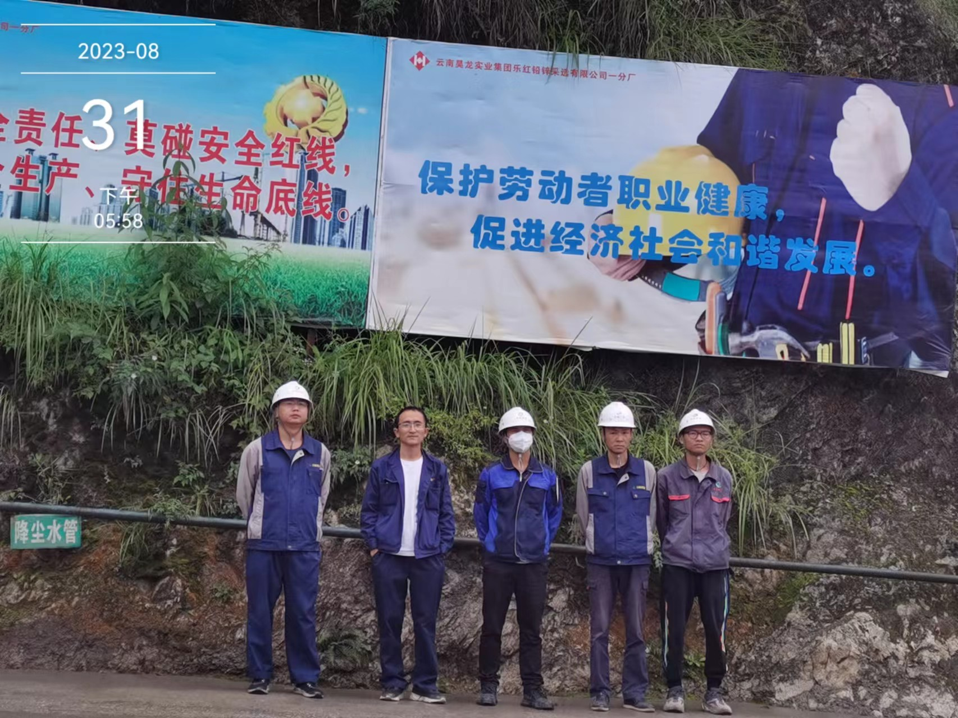  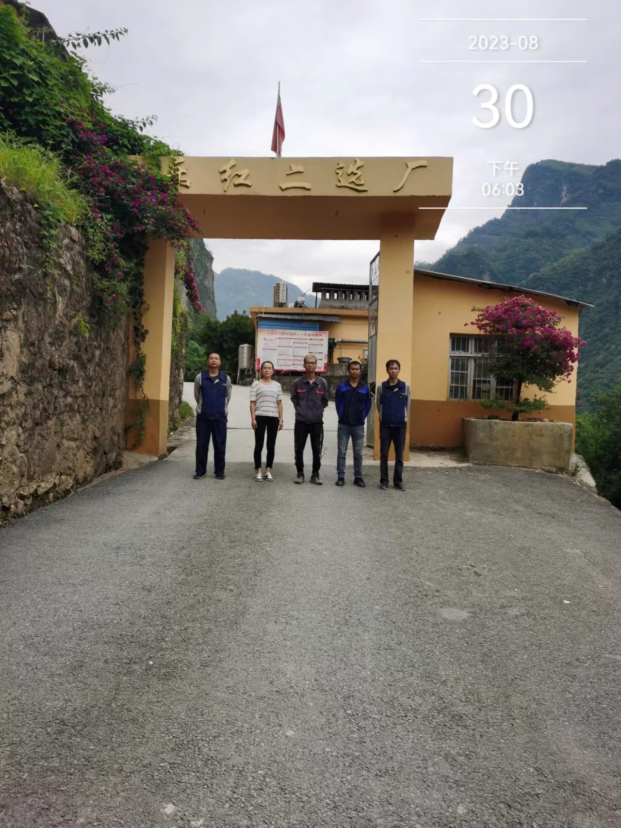
注：出具职业卫生技术服务报告之日起20个工作日内在“http://www.ynzyjk.com/”完成公示。

